CHƯƠNG 3: HIỂU DỮ LIỆU & TIỀN XỬ LÍ DỮ LIỆU s

3.1. Chuẩn bị dữ liệu
Toàn bộ quy trình từ dữ liệu thô đến kết quả nộp bài (submission) được tổ chức thành một pipeline khép kín, thể hiện trong sơ đồ dưới đây - từ tiền xử lý, mã hoá, chuẩn hoá, huấn luyện mô hình MLP, đến suy luận trên tập test và xuất submission.csv:
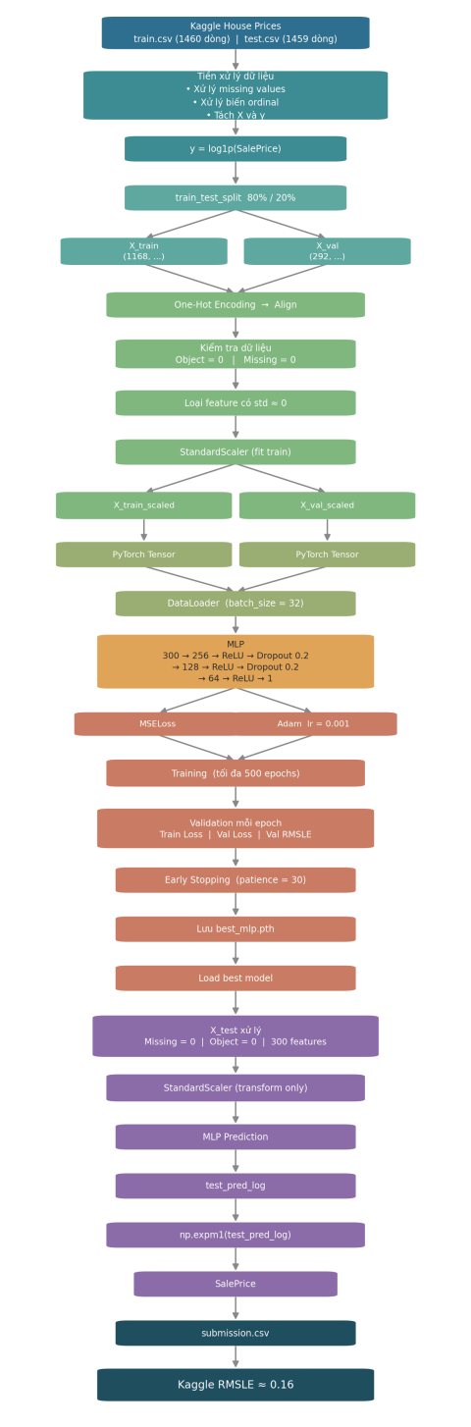

3.2. Loại bỏ cột không phù hợp
Loại bỏ cột Id (không mang thông tin dự đoán) và 4 cột thiếu trên 70% dữ liệu (Alley, PoolQC, Fence, MiscFeature) do độ tin cậy thấp, đưa số cột từ 81 xuống còn 76 ở tập train.

3.3. Xử lý giá trị thiếu
- Điền giá trị "None" cho 15 cột phân loại mà NaN mang nghĩa "không có" (PoolQC, MiscFeature, Alley, Fence, MasVnrType, FireplaceQu, GarageType/Finish/Qual/Cond, BsmtExposure/FinType1/FinType2/Qual/Cond).
- Điền 0 cho GarageYrBlt (không có ga-ra → không có năm xây ga-ra) và MasVnrArea.
- Điền LotFrontage bằng trung vị theo từng khu vực (Neighborhood) — hợp lý hơn trung vị toàn cục vì mặt tiền đất phụ thuộc mạnh vào khu vực.
- Điền Electrical (1 giá trị thiếu) bằng giá trị xuất hiện nhiều nhất (mode).
- Sau xử lý, tập train không còn giá trị thiếu (tổng số NaN = 0), dữ liệu sạch được lưu ra train_cleaned.csv.

3.4. Xử lý ngoại lệ
Loại bỏ 2 quan sát ngoại lệ (GrLivArea > 4000 và SalePrice < 300.000), giảm số dòng train từ 1.460 xuống 1.458, giúp mô hình không bị lệch bởi các điểm dữ liệu phi điển hình.

3.5. Biến đổi biến mục tiêu
Áp dụng log1p lên SalePrice để giảm độ lệch phân phối; mô hình được huấn luyện trên thang log(1 + giá), sau khi dự đoán sẽ biến đổi ngược bằng expm1 để trả về giá trị USD thực tế.

3.6. Mã hóa biến phân loại và chuẩn hóa
- Chia dữ liệu train thành tập huấn luyện/kiểm định theo tỉ lệ 80/20 (1.168 / 292 quan sát), random_state = 42 để tái lập kết quả.
- Mã hóa one-hot (pd.get_dummies) cho toàn bộ biến phân loại; căn chỉnh (align) tập train và validation để đảm bảo cùng tập cột, điền 0 cho cột thiếu ở mỗi bên.
- Loại bỏ các đặc trưng có độ lệch chuẩn ≈ 0 (không mang thông tin phân biệt).
- Sau mã hóa, số đặc trưng đầu vào tăng lên 300 cột (từ 79 cột gốc trước one-hot).
- Chuẩn hóa toàn bộ đặc trưng bằng StandardScaler (fit trên train, transform trên validation và test) để đưa dữ liệu về cùng thang đo, phù hợp cho mạng nơ-ron.
- Tập test được xử lý theo đúng quy trình tương tự (điền thiếu, one-hot, reindex theo đúng cột của train, chuẩn hóa) để đảm bảo nhất quán khi dự đoán.
Kích thước dữ liệu sau chuẩn bị: X_train (1.168, 300), X_val (292, 300), X_test (1.459, 300).

3.7. Lọc Outiler & Biến đổi Target
Trong bước tiền xử lý đầu tiên, nhằm giảm thiểu tác động tiêu cực của các giá trị ngoại lệ đến quá trình huấn luyện mô hình, dữ liệu được thực hiện lọc outlier trên thuộc tính diện tích sàn (GrLivArea). Cụ thể, các bản ghi có diện tích vượt quá $4,000 sq st được loại bỏ, giúp hạn chế hiện tượng lệch đường tiệm cận và giảm nhiễu cho thuật toán. Sau bước này, tập dữ liệu huấn luyện còn lại 1,456 dòng.
Song song đó, biến mục tiêu giá nhà (SalePrice) vốn có phân phối lệch phải (right-skewed) được đưa qua phép biến đổi logarit log(1 + x) bằng hàm np.log1p(). Phép biến đổi này giúp đưa phân phối của biến mục tiêu về dạng gần phân phối chuẩn, làm giảm sự chênh lệch giữa các mức giá quá cao và tạo điều kiện cho mô hình hồi quy / mạng nơ-ron hội tụ ổn định hơn
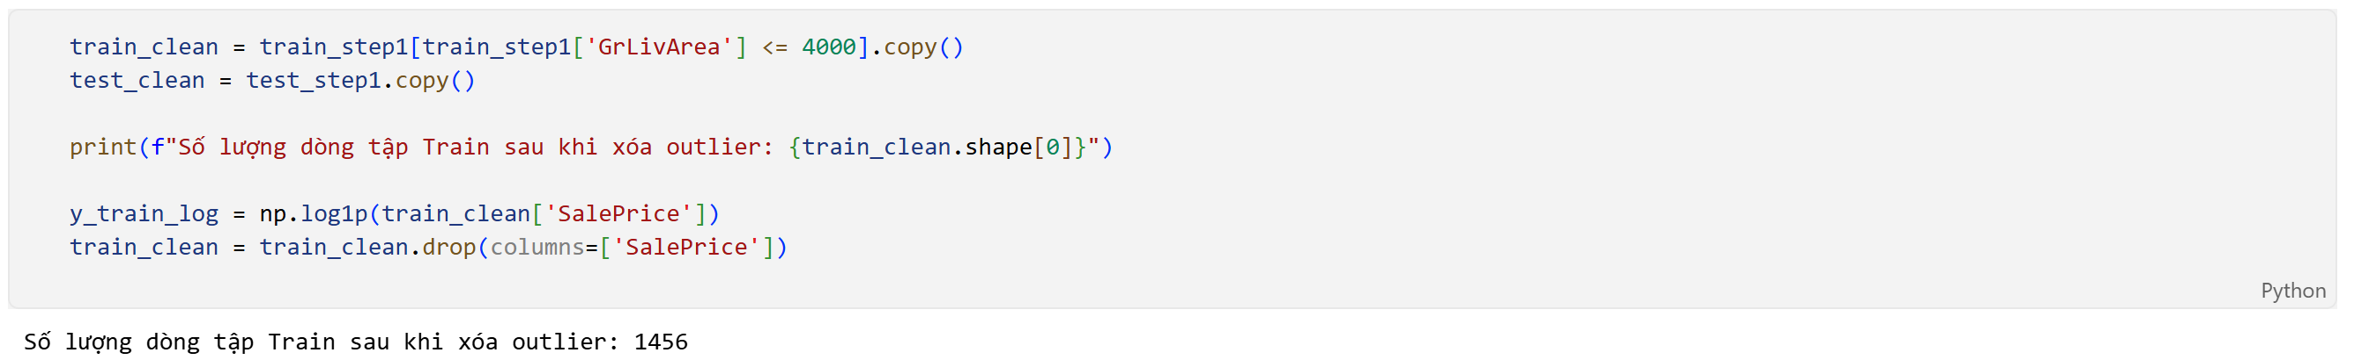

3.8. Xử lí Missing và Feature Engineering

Đối với các giá trị thiếu (missing values) trong tập dữ liệu, chiến lược điền khuyết được áp dụng phù hợp với bản chất từng nhóm thuộc tính:

- Các thuộc tính phân loại / thứ bậc: Điền giá trị 'None' cho các trường hợp thể hiện sự không tồn tại của tiện ích (ví dụ: không có nhà xe, không có tầng hầm)

- Các thuộc tính phân loại / thứ bậc: Điền giá trị 'None' cho các trường hợp thể hiện sự không tồn tại của tiện ích (ví dụ: không có nhà xe, không có tầng hầm)

- Các thuộc tính dạng số: Các giá trị còn thiếu được điền bằng giá trị trung vị của từng cột tương ứng. Cột Electrical được điền bằng giá trị xuất hiện phổ biến nhất (mode).

Sau khi hoàn tất xử lý giá trị khuyết (đảm bảo $0$ giá trị thiếu), hai đặc trưng mới được khởi tạo nhằm gia tăng thông tin có lợi cho mô hình:
- TotSF (Tổng diện tích sử dụng): Được tính bằng tổng diện tích tầng hầm (TotalBsmtSF) và diện tích sàn trên mặt đất (GrLivArea).
- HouseAge (Tuổi của ngôi nhà): Được xác định bằng khoảng chênh lệch giữa năm bán (YrSold) và năm xây dựng (YearBuilt).
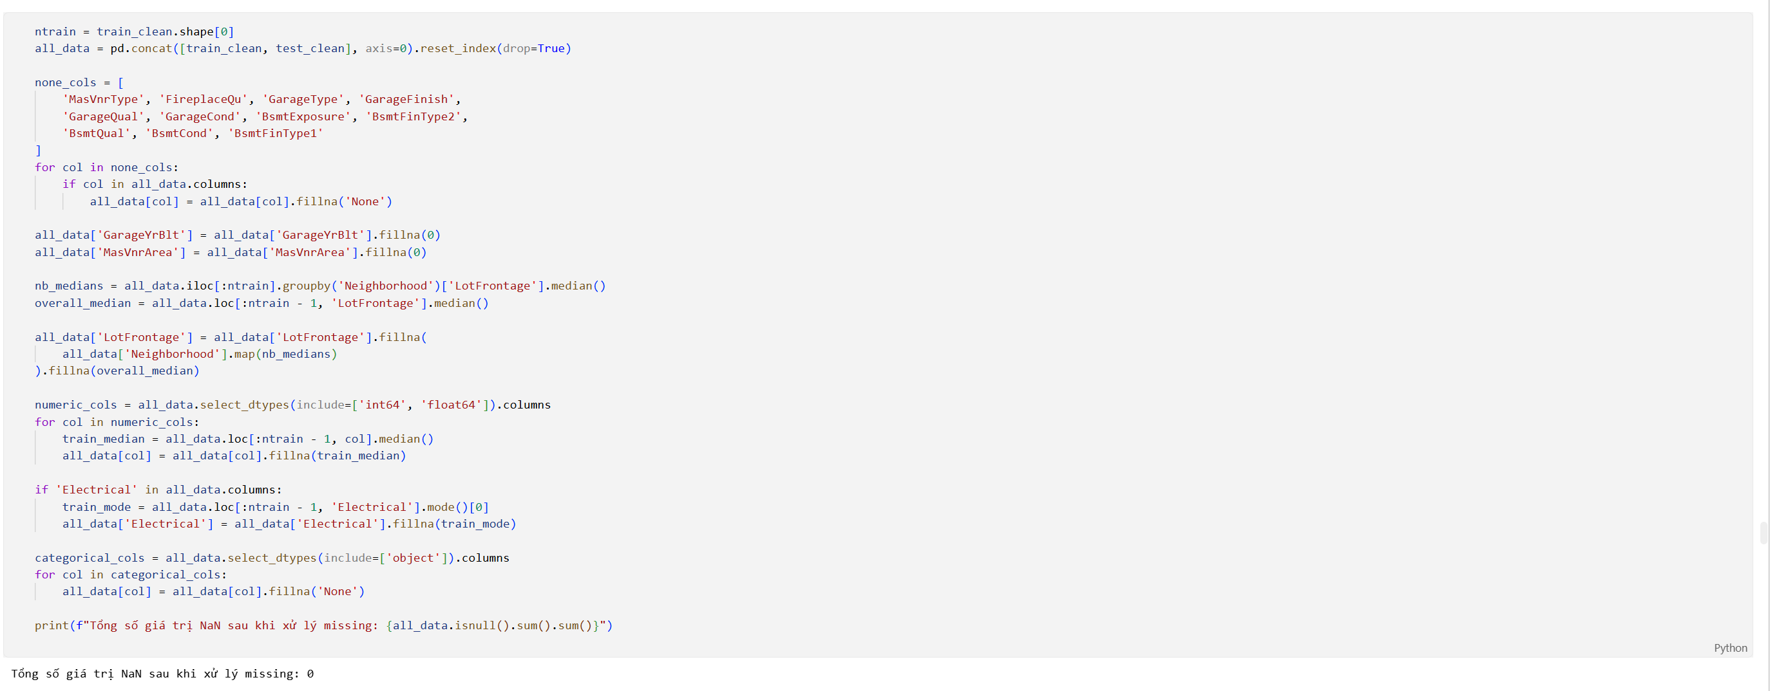
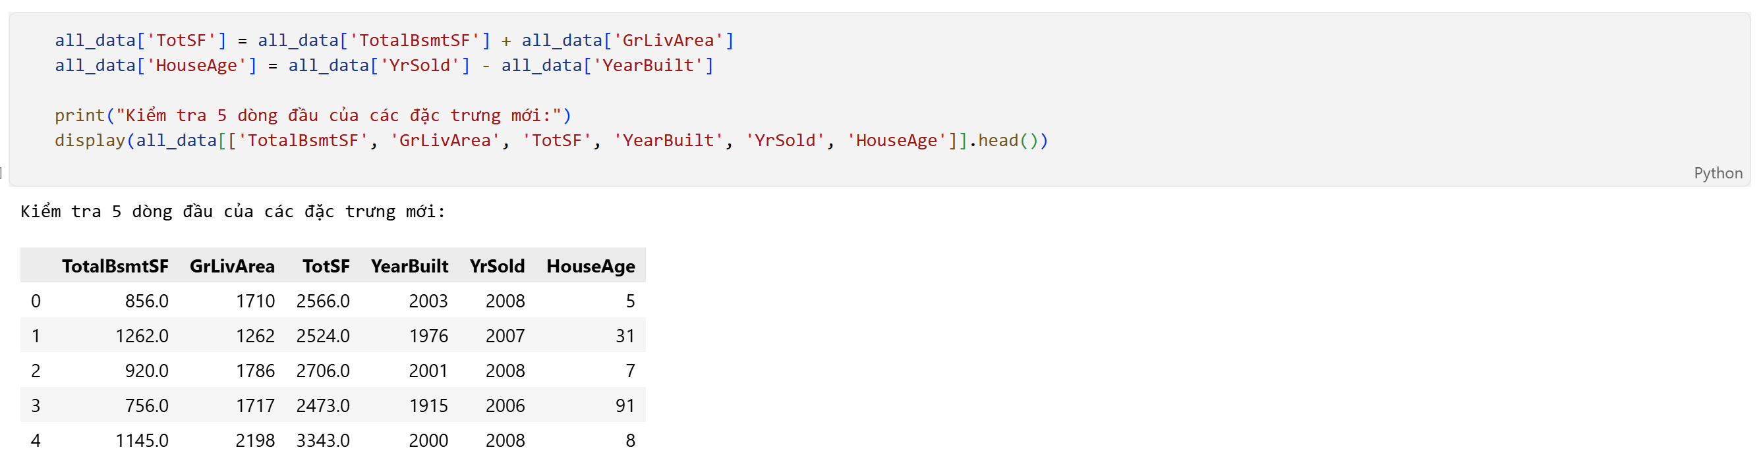

3.9. Mã hóa (Endcoding)

Để đưa dữ liệu dạng chuỗi về dạng số mà các thuật toán học máy có thể xử lý, hai kỹ thuật mã hóa chính được sử dụng:
- Ordinal Encoding (Mã hóa thứ bậc): Áp dụng cho các thuộc tính đánh giá chất lượng (như ExterQual, BsmtQual, KitchenQual,...), ánh xạ các mức xếp loại sang dạng số nguyên theo thứ tự tăng dần từ $0$ đến $5$ (tương ứng từ 'None' đến 'Ex')
- One-Hot Encoding (Mã hóa danh nghĩa): Áp dụng pd.get_dummies() cho các biến định danh không có thứ bậc.
Sau khi mã hóa, độ lệch chuẩn std trên tập huấn luyện được tính toán cho từng cột đặc trưng. Các đặc trưng không mang thông tin phân biệt std = 0 được loại bỏ. Quá trình này giúp mở rộng không gian đặc trưng từ 79 cột ban đầu lên 300 cột
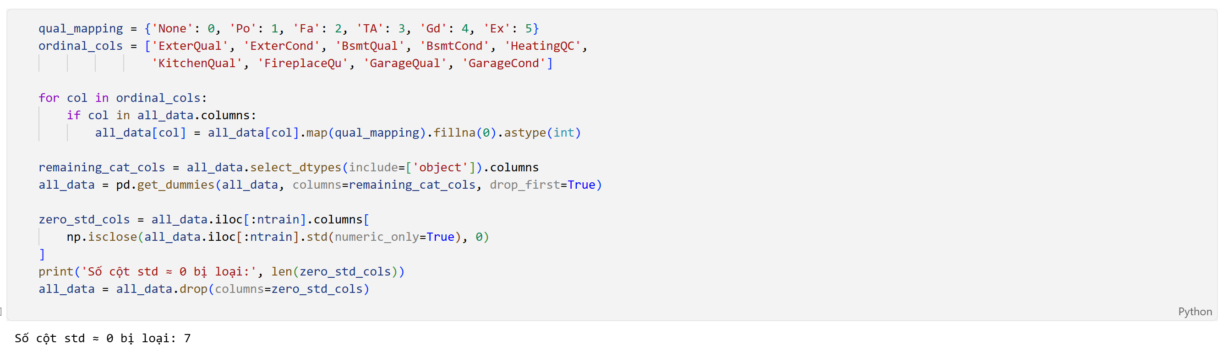

3.10. Chia dữ liệu và chuẩn hóa (Scaling)
Ở bước cuối cùng, tập dữ liệu được phân chia thành tập huấn luyện (X_train gồm 1,168 mẫu) và tập kiểm định (X_val gồm 292 mẫu) theo tỷ lệ phù hợp, đồng thời giữ nguyên tập kiểm thử (X_test gồm 1,459 mẫu).
Để đảm bảo các thuộc tính có cùng thang đo và không gây ảnh hưởng lệch trọng số trong mạng nơ-ron (MLP), bộ chuẩn hóa StandardScaler được áp dụng. Việc tính toán tham số chuẩn hóa được thực hiện nghiêm ngặt chỉ trên tập X_train, sau đó áp dụng phép chuyển đổi lên tập X_val và X_test. Điều này đảm bảo tuân thủ nguyên tắc tránh rò rỉ thông tin . Toàn bộ dữ liệu 300 đặc trưng sau khi chuẩn hóa đã hoàn toàn sẵn sàng đưa vào huấn luyện mô hình MLP

